Анализ предметно-развивающей среды в соответствии с ФГОС ДО
Группы детей с 5 до 6 лет №13 «Здравики»

От того где, в каких условиях и в каком окружении живет ребенок, как организован процесс воспитания и развития – зависит насколько ярко дошкольник сможет проявить свою индивидуальность. Я уверена, что специальным образом организованная среда оказывает позитивное влияние на развитие способности ребенка к самопознанию, саморазвитию, самовыражению. Такая среда способствует установлению, утверждению чувства уверенности в себе и своих силах, а именно это определяет особенности личностного развития на ступени дошкольного детства. Развивающая среда дает дошкольнику возможность испытывать и использовать свои способности, позволяет ему проявлять самостоятельность, утверждать себя как активного деятеля.
Основными характеристиками предметной среды для дошкольников являются: разнообразие, доступность и гибкое зонирование. Среда помогает детям делать сознательный выбор, выдвигать и реализовывать собственную инициативу, принимать самостоятельные решения, развивать творческие способности и накапливать собственный жизненный опыт. При создании предметно-развивающей среды учитывала не только интересы и потребности детей своей группы, но и основные принципы построения предметно-развивающей среды в соответствии с ФГОС ДО.

Предметно-развивающая среда начинается с холла группы, который встречает всех ярким тематическим оформлением и выставкой детских работ.
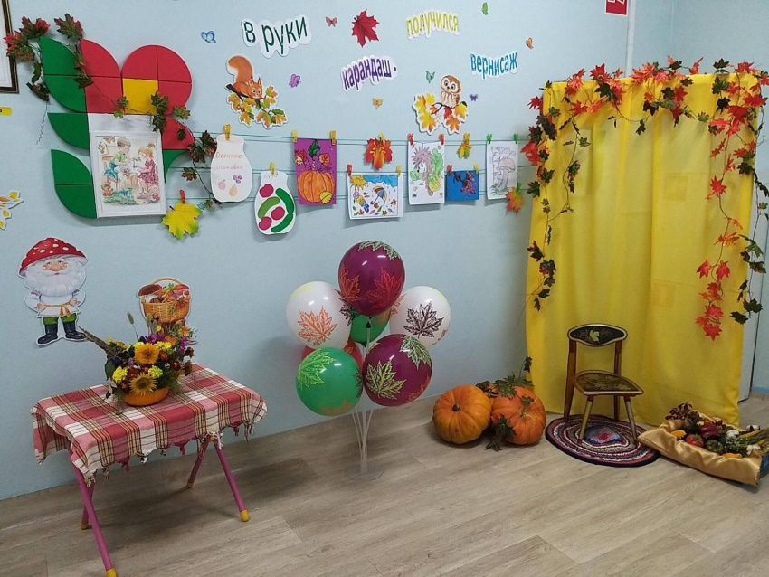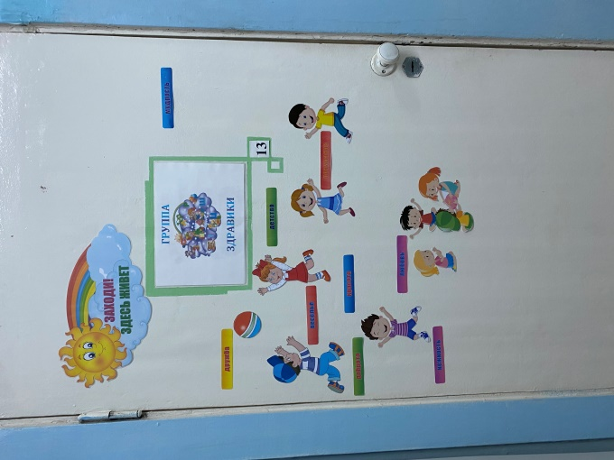

В приемной группы создан информационный уголок для родителей, куда помещается необходимая информация: консультации, советы, памятки, график работы специалистов детского сада, портфолио детей, тема недели, выставка детских работ.

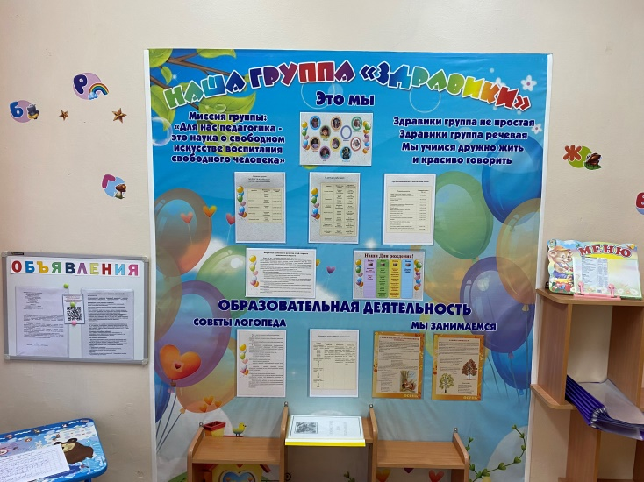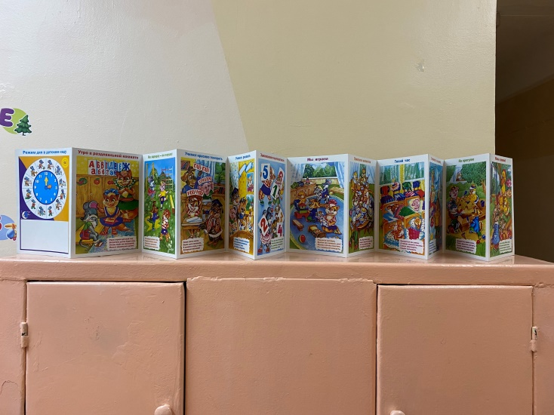
Индивидуальные шкафчики для детей оформлены визитками, которые сделали родители совместно с детьми.
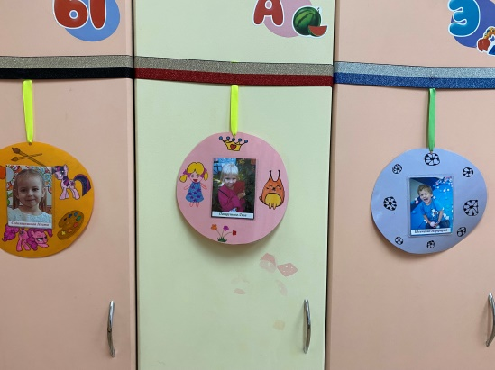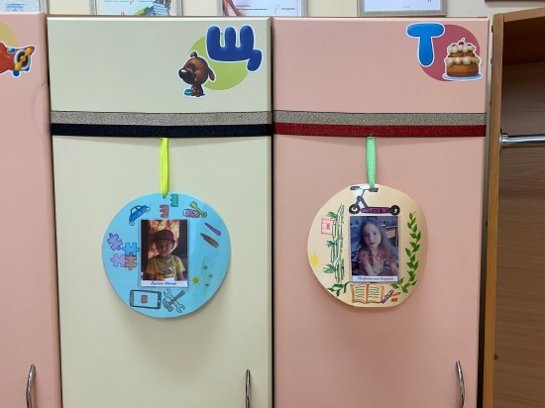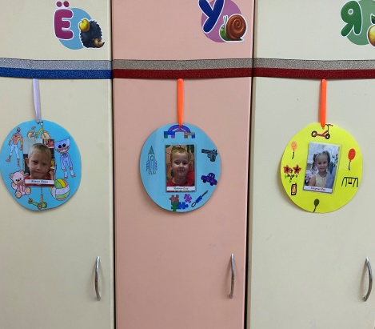

Оснащение центров меняется в соответствии с тематическим планированием, временем года, интересами детей с целью стимулирования игровой, двигательной, познавательной и исследовательской активности детей.
Центр развития речи «Говоруша»
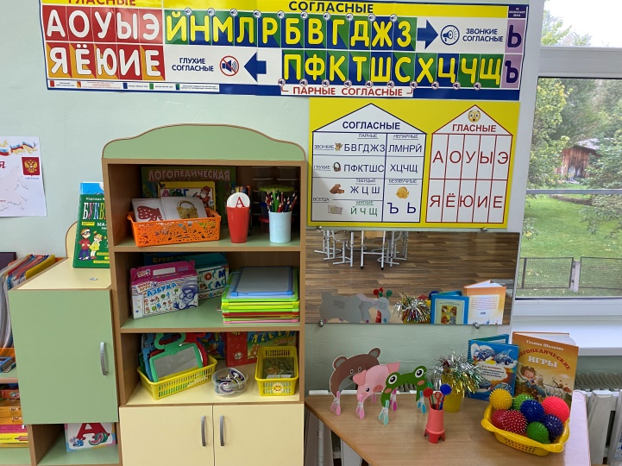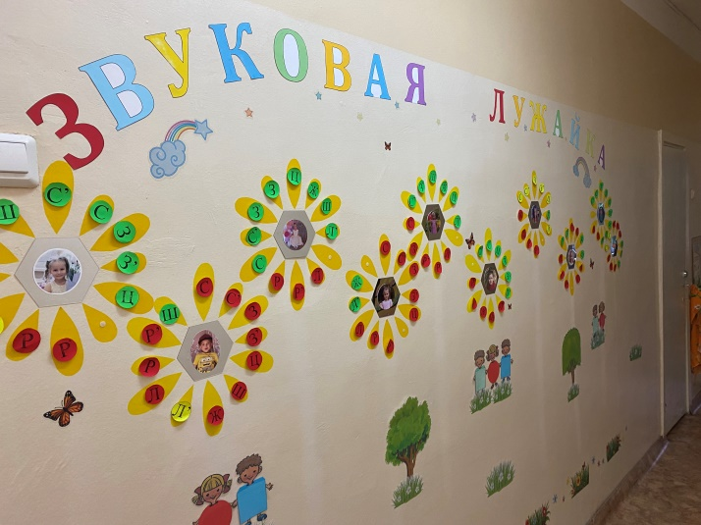

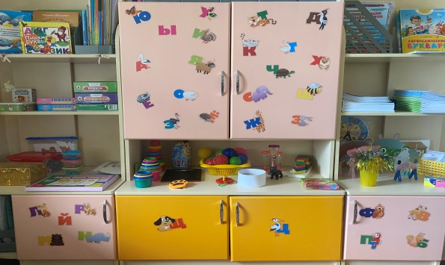

В центре: серии предметных и сюжетных картинок для составления рассказов, таблицы по мнемотехнике, лото, дидактические игры, пособия с упражнениями по развитию пальчиковой моторики, картотека артикуляционных упражнений.
Познавательный центр «Любознайка».
Содержание и материалы центра меняются в соответствии с образовательной ситуацией и тематикой.
Тема «Транспорт»
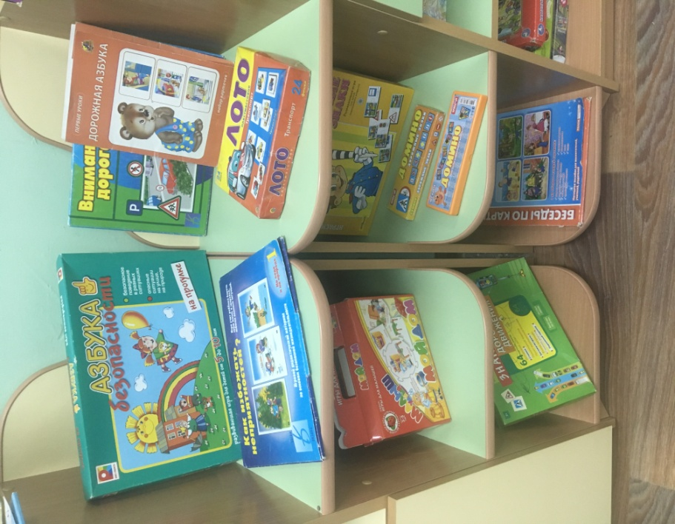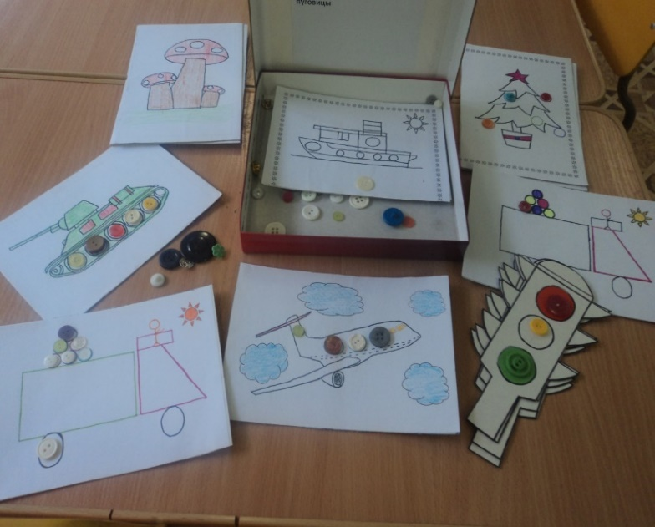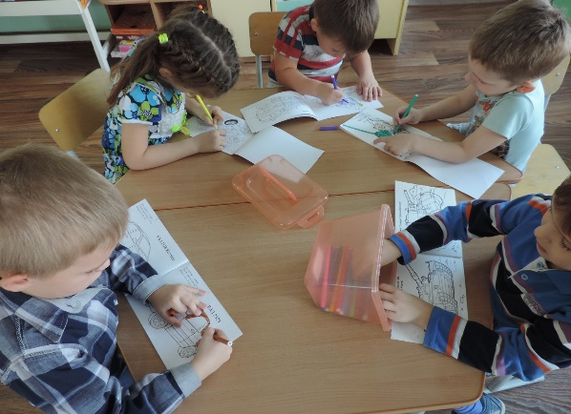
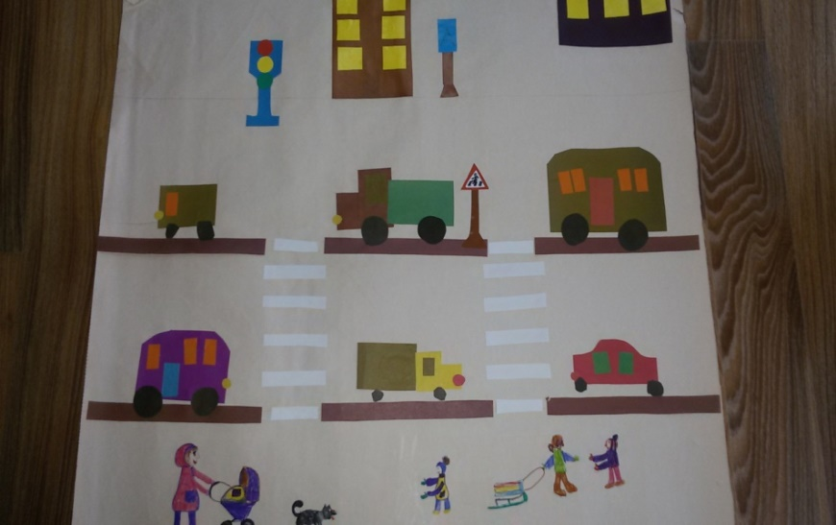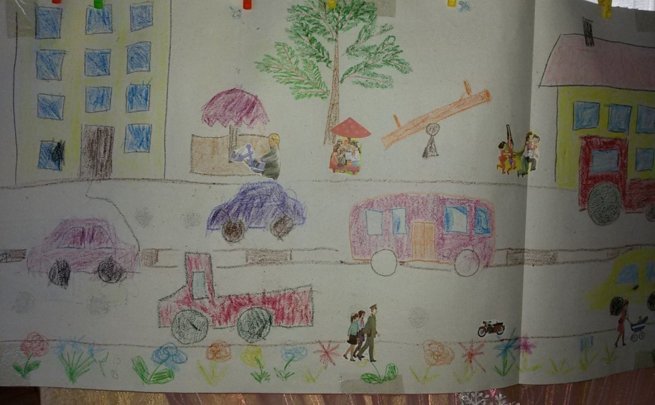
Тема: «Безопасность в быту» Тема: «Грибы»
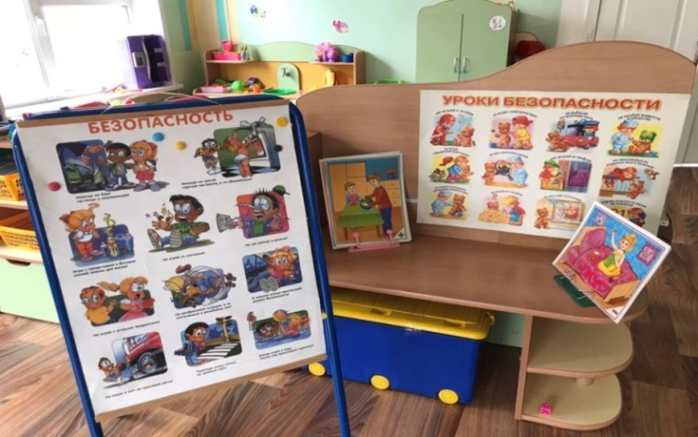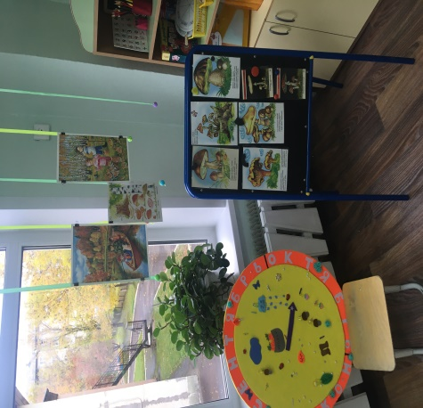

В центре «Умные цифры» все игры и пособия подобраны по текущей теме.

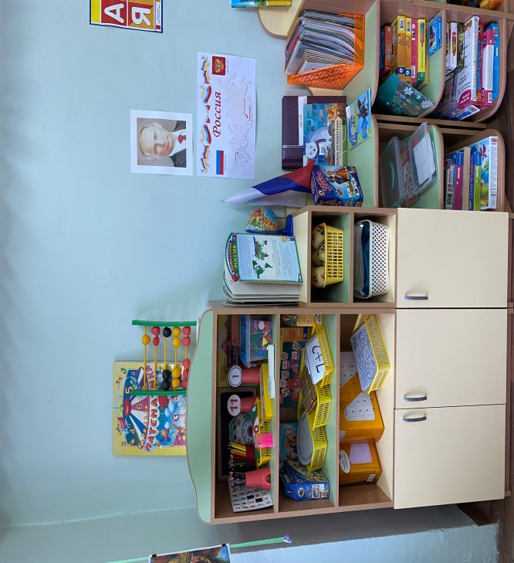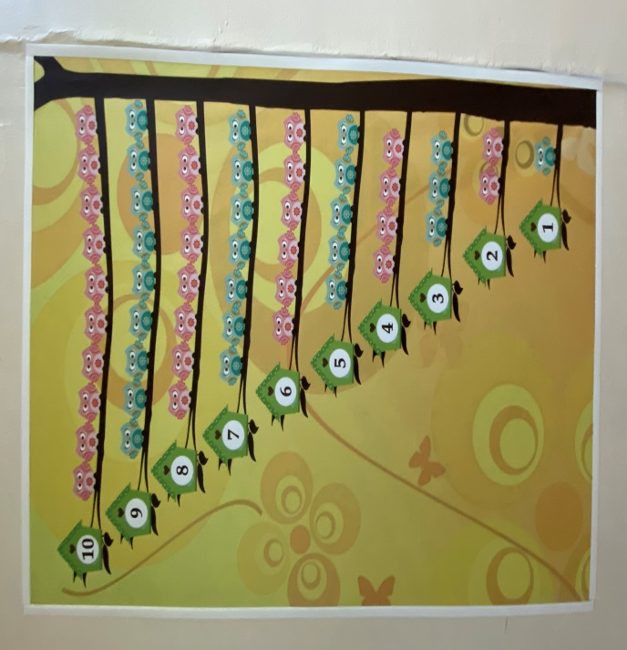
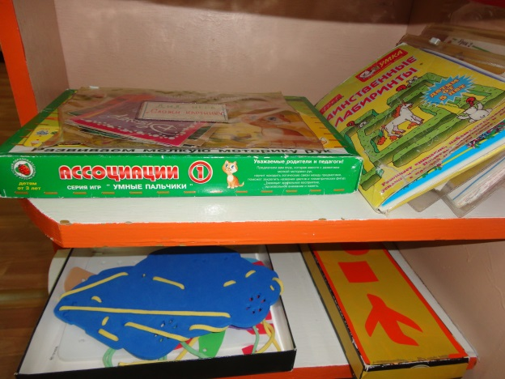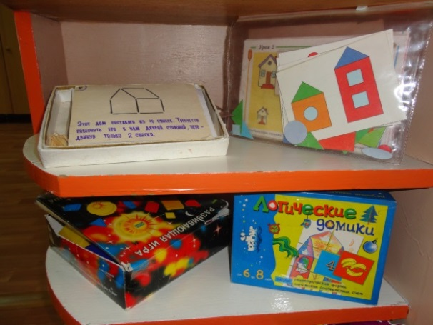
Детям предлагаем следующее: наборы геометрических фигур, цветные палочки и схемы для выкладывания фигур по образцу занимательным и познавательным математическим материалом, логико-математическими играми, наборами геометрических фигур, блоками Дьенеша, палочками Кюизенера и др. \
Для социально-коммуникативного развития детей в группе оборудован центр сюжетно-ролевых игр и строительно-конструктивных игр, который наполнен материалами и атрибутами с учётом гендерного подхода и в соответствии с темой недели.
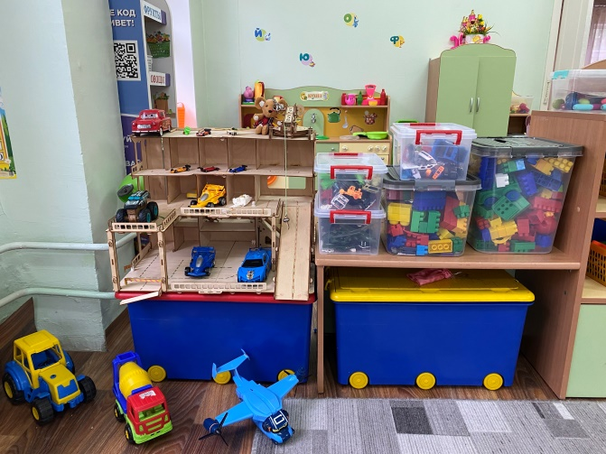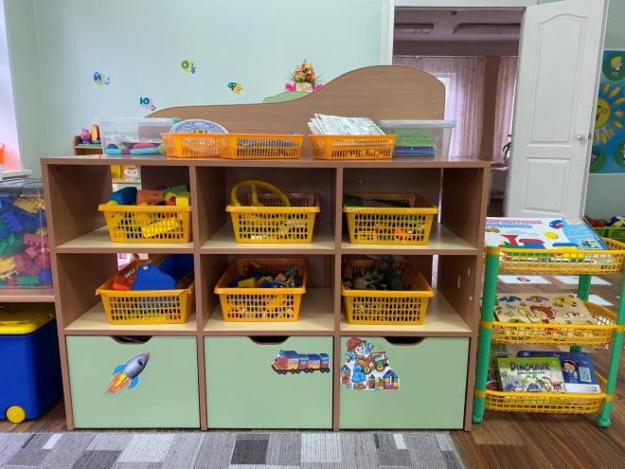

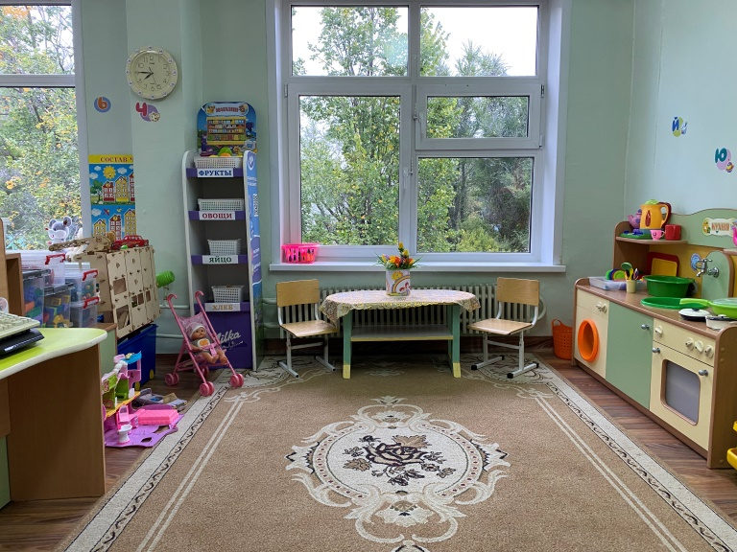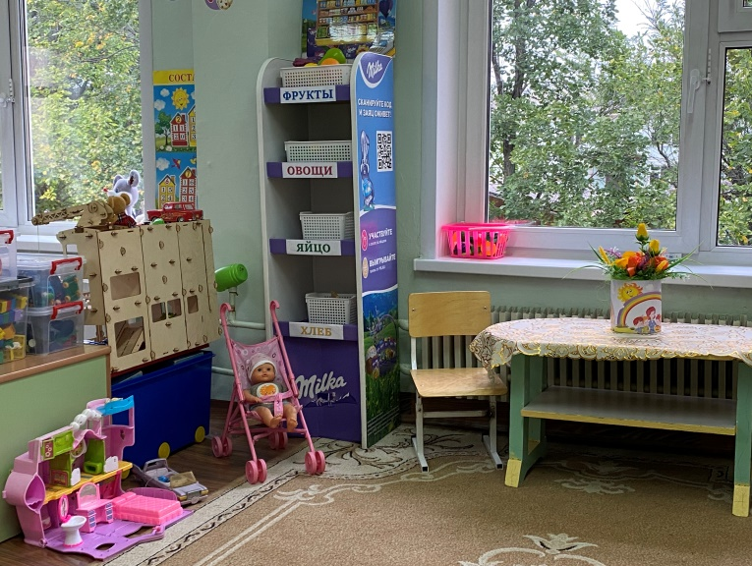
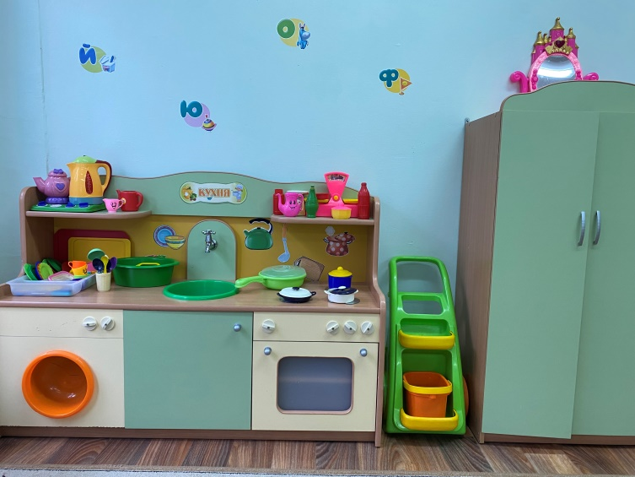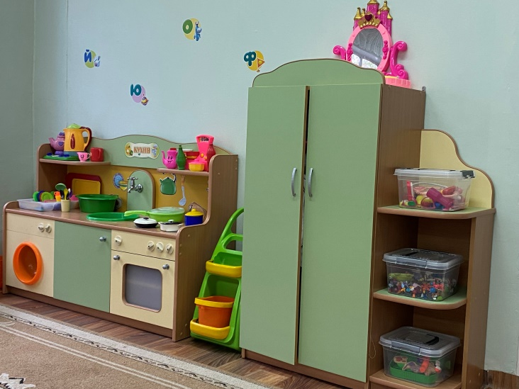
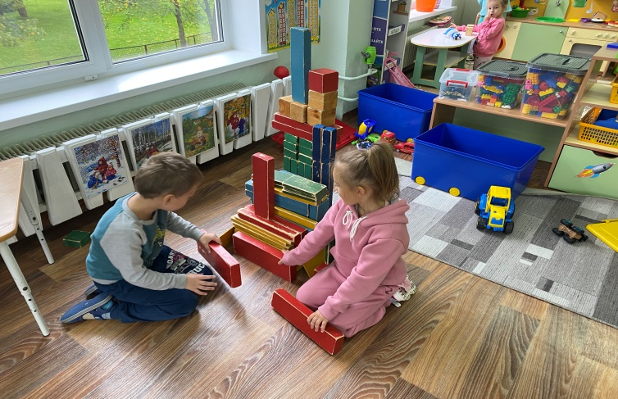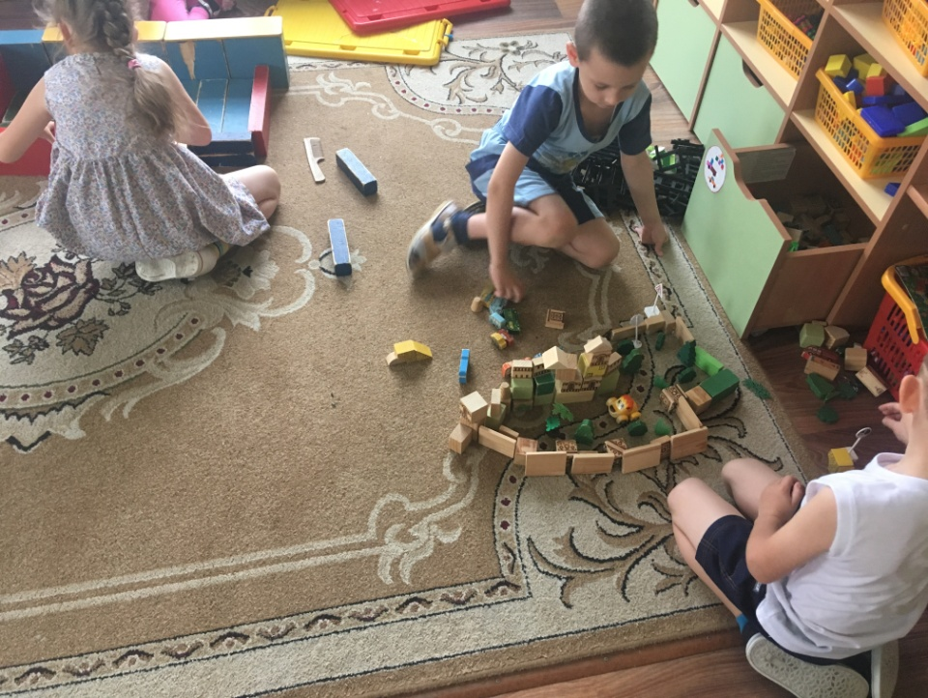
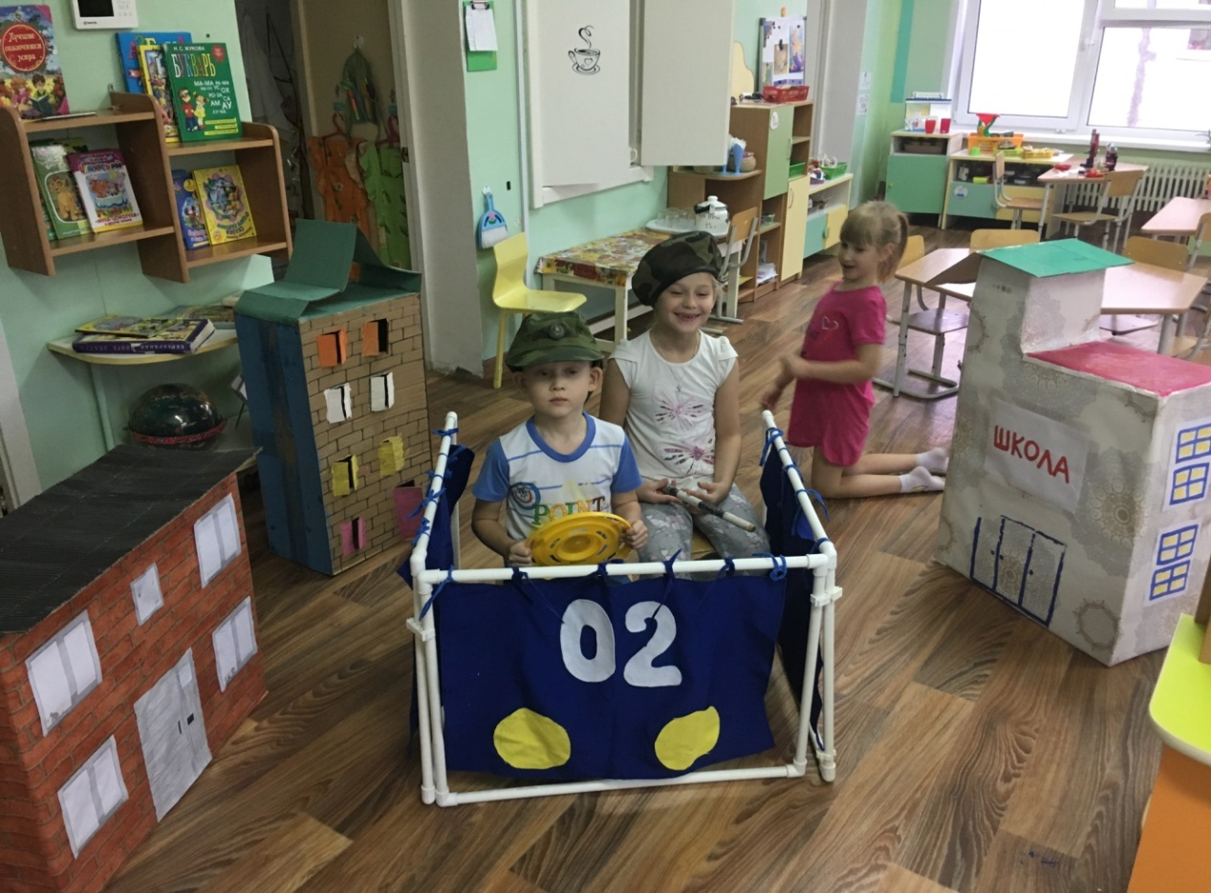

Центр «Книжкин дом»
Основными задачами центра являются: формировать навык слушания, уметь обращаться с книгой; формировать и расширять представление об окружающем.

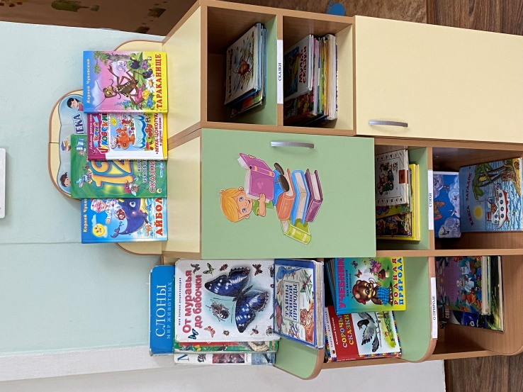
Здесь выставляются детские книжки со сказками, рассказами, стихами по лексическим темам.

В центре художественно-эстетического развития «Цветные ладошки» большое разнообразие изобразительных материалов для формирования творческого потенциала детей, развития интереса к занятиям изобразительной деятельностью, формированию эстетического восприятия, воображения, художественно-творческих способностей, самостоятельности, активности.

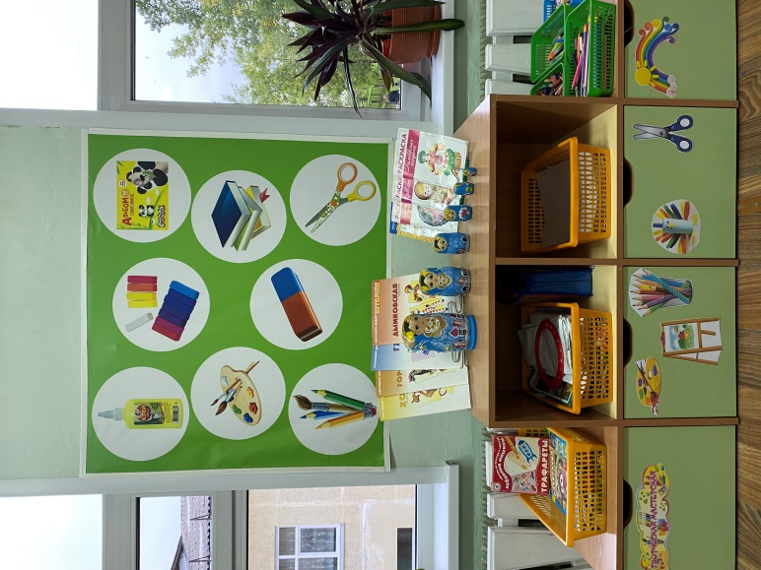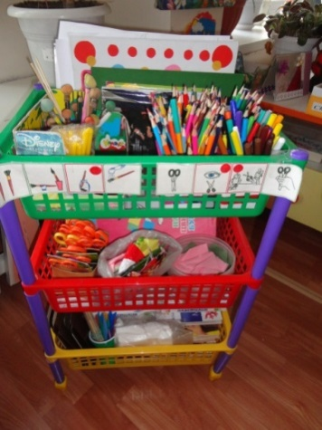
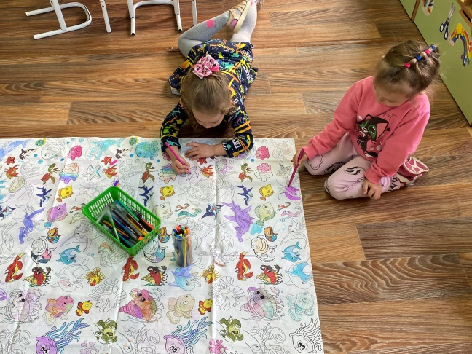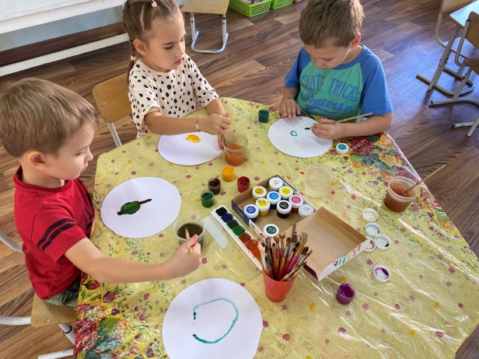

Детские работы, рождающиеся в центре творчества, мы помещаем на выставку в приёмной, где ими любуются и дети, и их родители.

Центр природы и экспериментирования « Лаборатория. Школа наук»
В центре имеется: инвентарь для ухода за комнатными растениями; различные емкости для воды и сыпучих материалов; различные природные и искусственные материалы, приборы для опытнической - исследовательской деятельности, энциклопедии, альбомы.

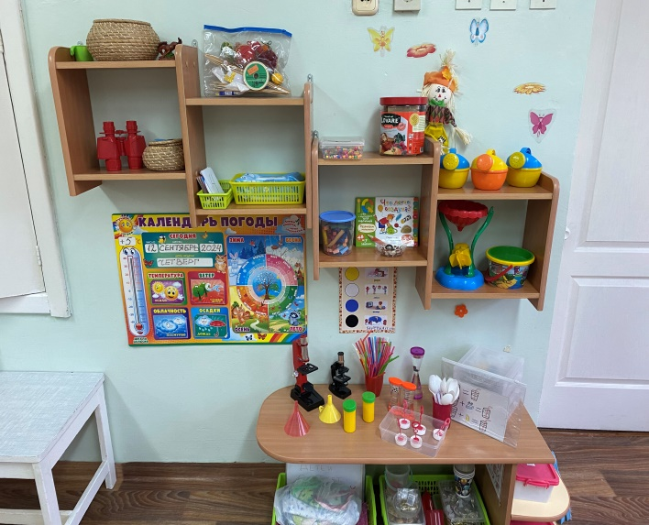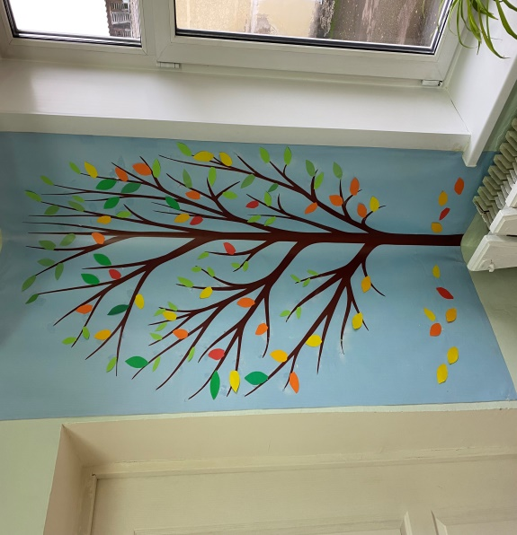

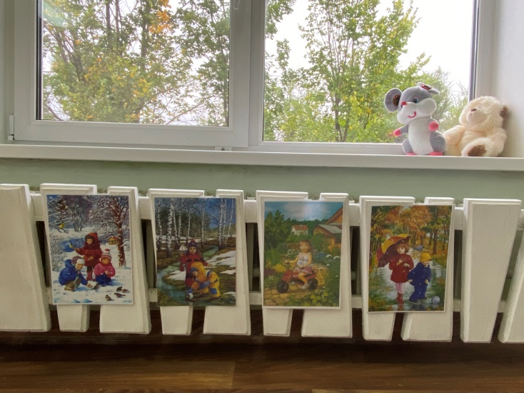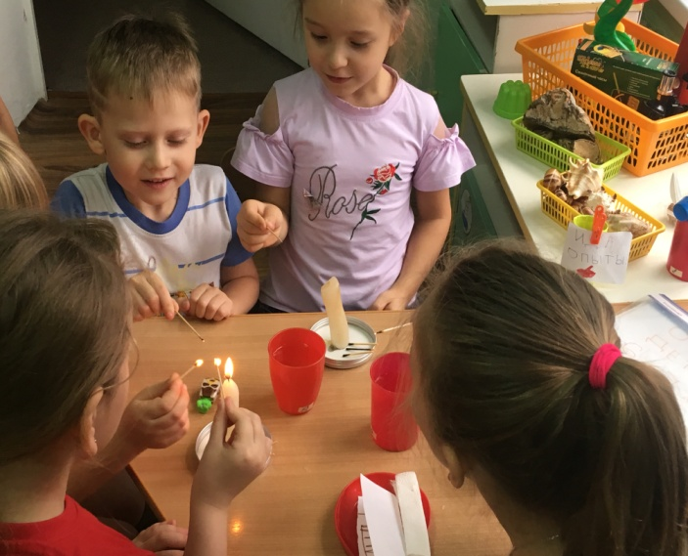
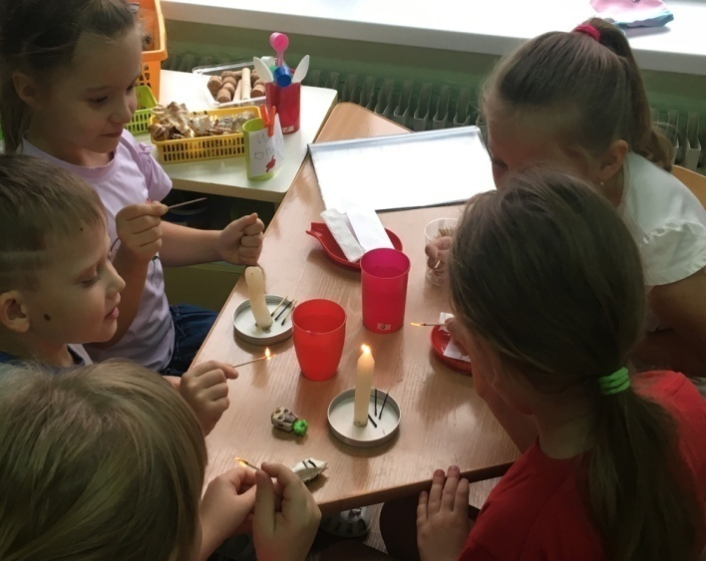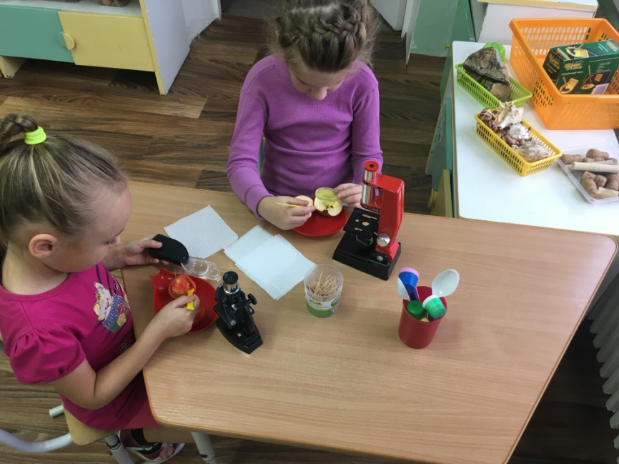

Центр двигательной активности «Здоровячек»
Лаконично вписывается в пространство групповой комнаты. Его целью является развитие двигательной активности, физических качеств детей. Здесь дети полностью реализуют потребность в двигательной активности. Предметное наполнение уголка также применяется в подвижных играх, в свободной, индивидуальной и двигательной деятельностях.

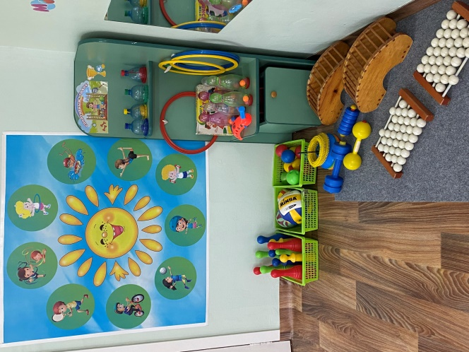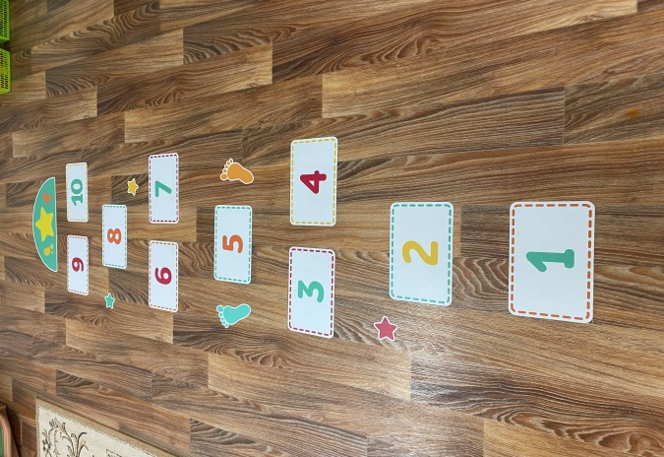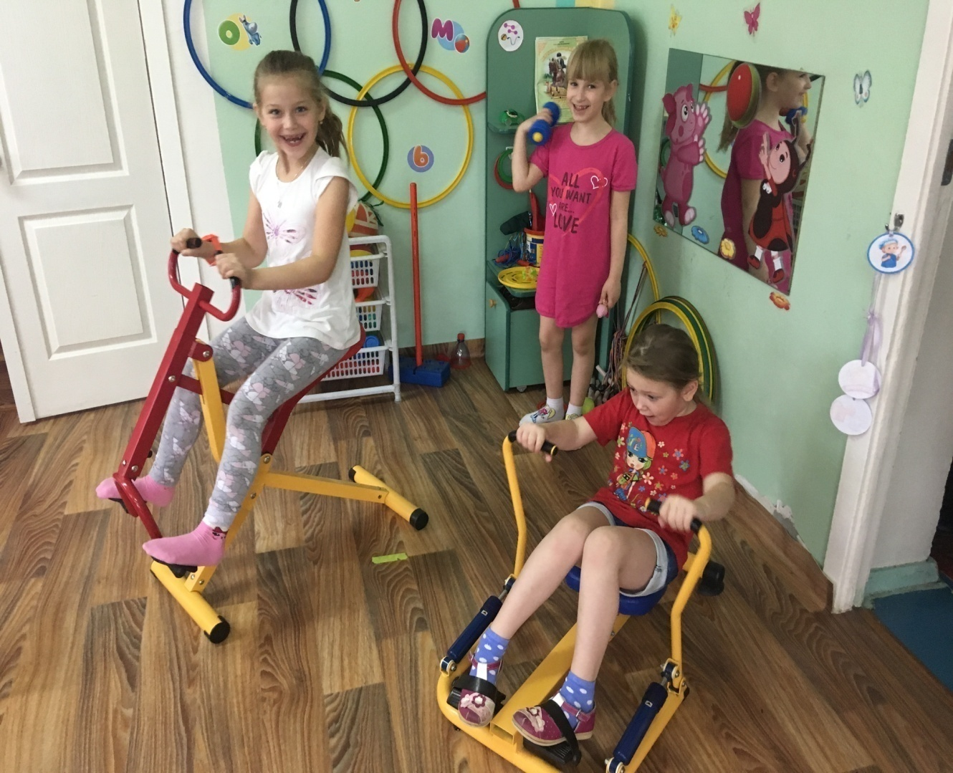

В работе с детьми я использую личностно-ориентированную модель воспитания, тесно взаимодействую с родителями с целью изучения потребностей ребенка. Сотрудничество детского сада с семьей идет по единому воспитательному плану и приводит к достижению максимальных результатов в формировании личности ребенка. Привлекаю внимание к оформлению развивающей среды родителей воспитанников. С большим удовольствием родители оформили холл и приемную группы по тематике «Осень», «Зима». А также музыкальный зал к выпускному балу детей.
Тема «Осень золотая»

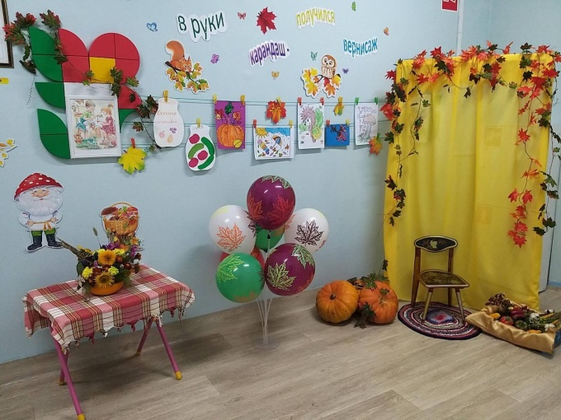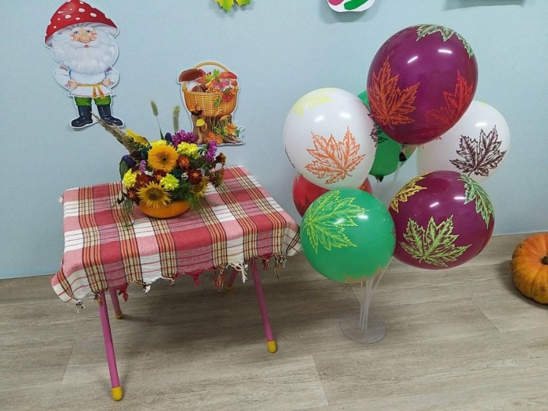

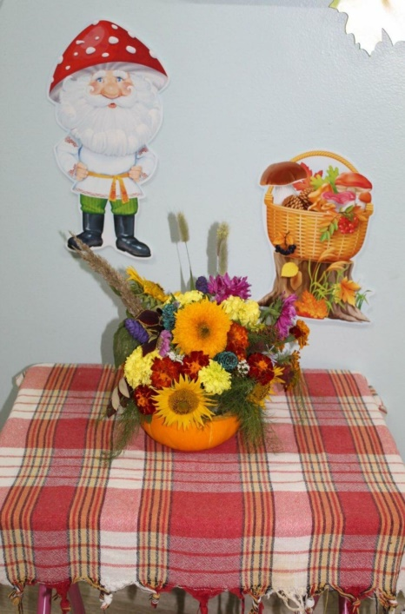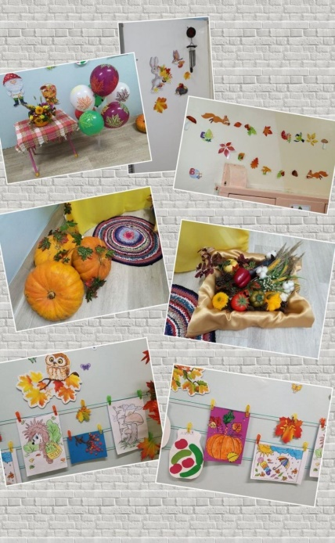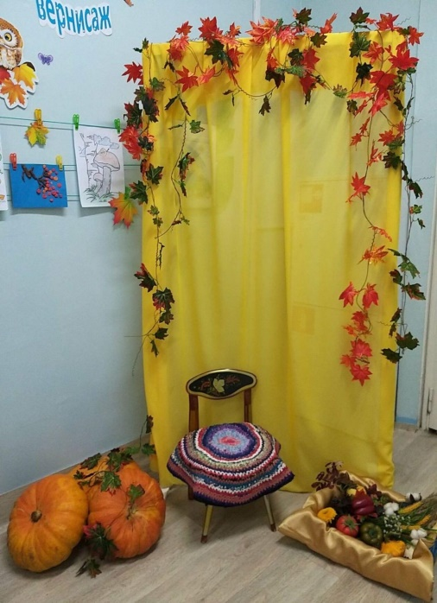

Тема «Волшебница Зима»
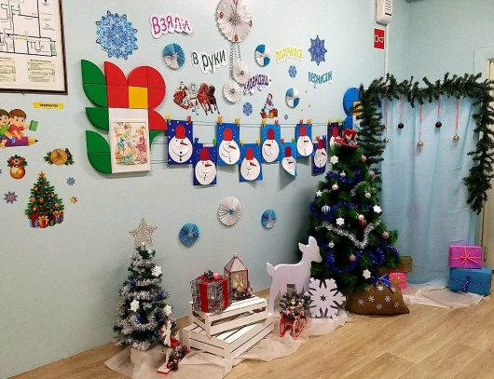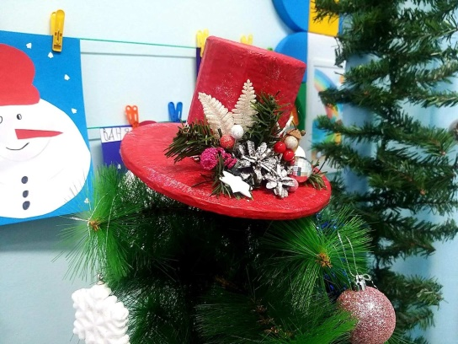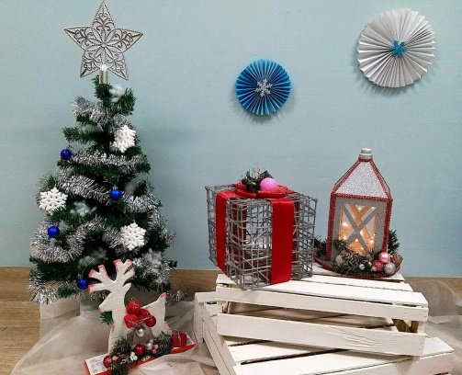
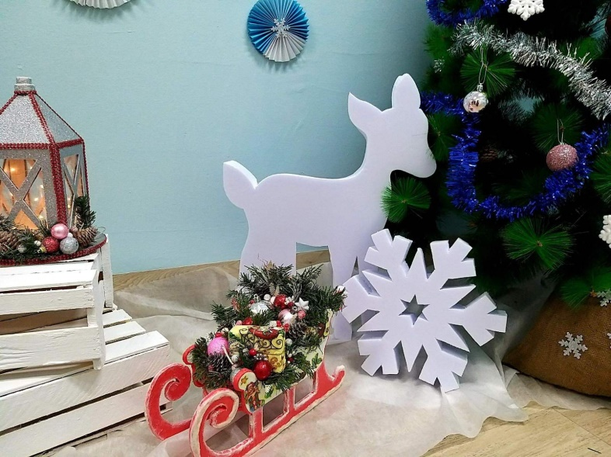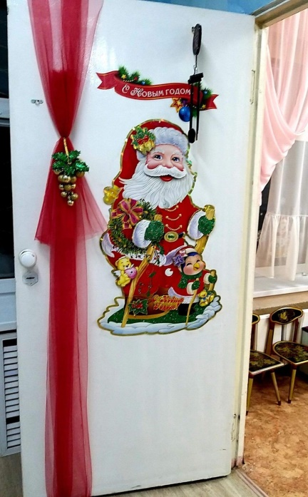
«Выпускной бал»
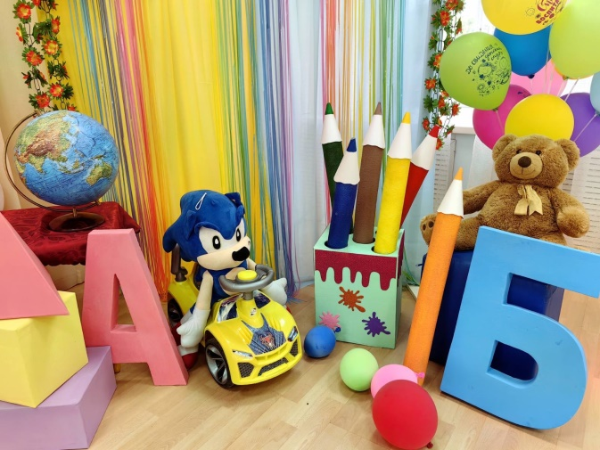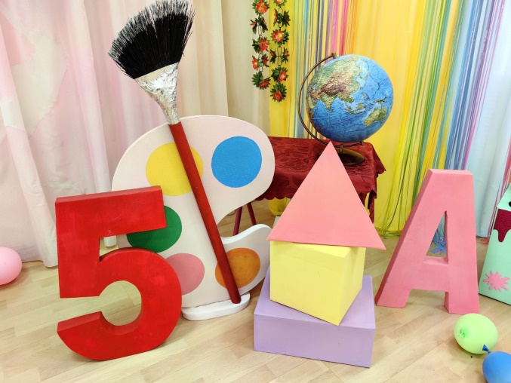
Выводы: развивающая предметно – пространственная среда группы обеспечивает возможность общения и совместной деятельности детей, взрослых, содержательно насыщена, полифункциональная, вариативна, доступна и безопасна. Развивающая предметно - пространственная среда соответствует новым требованиям ФГОС.

